|  |
| --- |
| GEM_GEM |
| 懒人遥控 |
| 概要设计说明书 |

版本号： V1.0

**修订历史记录**

| **日期** | **版本** | **说明** | **作者** |
| --- | --- | --- | --- |
| 2014-08-18 | V 0.1 | 建立文档 | 卢振雨 |
| 2014-09-21 | V 1.0 | Web端（前台+后台） | 卢振雨、卞浩南、蔡伟建、季涛、吴高权 |
| 2014-10-19 | V 0.1 | Android客户端 ＋　PC服务端搭建 | 卢振雨、卞浩南 |
| 2014-10-26 | V 0.8 | Android客户端 ＋　PC服务端完善 | 卢振雨、卞浩南 |
| 2014-11-03 | V 0.9 | Android客户端 ＋　PC服务端优化 | 卢振雨、卞浩南 |
| 2014-10-08 | V 1.0 | Android客户端 ＋　PC服务端发布 | 卢振雨、卞浩南 |
| 2014-11-10 | V 1.0 | 文档最终修订 | 卢振雨 |

目录

**1** **概述** 1

1.1 系统概述 1

1.2 文档概述 1

2 设计方法和原则 1

2.1 限制和约束 1

2.1.1 开发技术 1

2.1.2 开发环境 1

2.1.3 计划时间 1

2.2 设计遵循原则 1

2.3 设计方法 2

3 总体设计 2

3.1 模块划分 2

3.2 模块调用关系 3

4 接口设计 3

4.1 内部接口 3

4.2 外部接口 4

5 数据库设计 4

**5.1** 外部设计 4

5.1.1 标识符 4

**5.2** **支持软件** 4

5.2.1 数据库命名规则 4

5.2.2 数据库对象命名规则 4

5.2.3 字段命名规则 5

5.3 数据库的逻辑结构设计 5

5.4 数据库的物理设计 5

5.4.1 表汇总 6

5.4.2 视图设计 17

5.4.3 存储过程设计 17

5.4.4 触发器设计 18

5.5 安全性设计 18

5.5.1 防止用户直接操作数据库的方法 18

5.5.2 用户账号密码的加密方法 18

5.6 数据库管理与维护说明 18

6 出错和维护设计 18

6.1 出错处理 18

6.1.1 出错信息 18

6.1.2 扑救措施 19

# **概述**

系统概述

本系统全称是：懒人遥控

软件是利用服务器+Android客户端通过无线局域网实现通讯，控制电脑完成键盘鼠标的操作

文档概述

该文档是为编程人员提供设计方法、系统接口和数据库模型。并对软件详细设计和编码提供重要依据。

文档包括：设计方法，系统接口，数据库模型。

设计方法和原则

本系统架构采用MVC模式来实现。

限制和约束

### 开发技术

开发语言：Java

数据库：Mysql

其他技术： CSS，JavaScript，HTML，PS

### 开发环境

操作系统：win7/win8

开发工具：MyEclipse、ADT

数据库：Mysql

运行环境：Android2.3+

### 计划时间

计划时间：6周；详细计划时间请参见【懒人遥控\_team4-项目计划】。

设计遵循原则

1. 命名规则：意义明确无二义、简洁、无重复

注意：详细请参见编码规范文档！！

1. 模块独立性原则：避免重复定义，处理完整，输入输出明确
2. 边界设计原则：包括外部接口、内部接口和用户接口
3. 数据库：最低满足3NF
4. 安全和保密原则：数据安全，可靠
5. 系统的灵活性：适用性及可维护性
6. 用户易用性原则：操作方便，功能完善

设计方法

为了实现系统的高效性，稳定性，易维护新，采用MVC开发模式，由实体（Model），视图（View），控制器（Controller）组成。

总体设计

模块划分

表-1 模块划分表

| 序号 | 模块名称 | 功能说明 |
| --- | --- | --- |
|
| 1 | 连接电脑模块 | 连接电脑服务器端 |
| 2 | 播放PPT模块 | 播放和关闭PPT，翻页和改变鼠标样式 |
| 3 | 模拟鼠标模块 | 鼠标电脑同步显示，左键/右键/中键 |
| 4 | 模拟键盘/游戏手柄模块 | 模拟全键盘游戏手柄实现同原理 |
| 5 | 文件互传模块 | 手机本地文件的基本操作和下载电脑端选定的文件 |
| 6 | 关闭电脑模块 | 遥控实现关机、重启、注销、休眠 |

模块调用关系



图-1 系统模块图

接口设计

内部接口

说明：

1、本接口基于TCP传输协议；

2、本接口返回值有两类：一个连接对象；二是字节，如：文件IO文件流；

3、所有字符串编码全部为utf-8

4、访问URL：

外部接口

表-4 百度地图接口调用说明表

|  |  |  |  |  |  |
| --- | --- | --- | --- | --- | --- |
| 模块 | 功能 | 路径或者函数名称 | 调用接口 | 参数说明 | 返回值说明 |
| 后台邮件发送 | 后台发送反馈意见 | Activation.jar  Additional.jar  Mail.jar | settingEmail(mailInfo) | **（**mailInfo**）替换为反馈的内容** | **返回发送成功** |

数据库设计

## 外部设计

### 标识符

Web端数据库名称为Db\_lc.sql，软件名称：懒人遥控，项目名称：LoungerControl

## **支持软件**

数据库采用Mysql。

### 数据库命名规则

1. 采用26个英文字母（**使用小写**）和0~9这十个自然数，加上下划线\_组成，共63个字符。不能出现其他字符（注释除外）。
2. 所有的数据对象绝对不能使用汉语拼音或其缩写来命名。

### 数据库对象命名规则

1. 数据库对象包括表、视图（查询）、存储过程（参数查询）、索引，触发器。对象名字由前缀和实际名字组成，长度不超过30；
2. 数据表能用一个英文单词表示，就尽量不要缩写；
3. 全部使用小写字母。

表-2 模块划分表

|  |  |  |
| --- | --- | --- |
| 类型 | 前缀 | 举例 |
| 表（Table） | 无 | user |
| 视图（View） | V\_ | v\_depart\_users |
| 存储过程（Store Preocess） | SP\_ | sp\_insertUser |
| 索引（Index） | I\_ | i\_userName |
| 触发器（Trigglers） | TR\_ | tr\_clearNums |

### 字段命名规则

字段命名中所有单词紧靠在一起，字段所有字母均使用小写，可使用\_进行分隔。

## 数据库的逻辑结构设计

图-2 系统E-R 图



## 数据库的物理设计

1. 主要是表结构设计。一般地，实体对应于表，实体的属性对应于表的列，实体之间的关系为表之间的约束。逻辑设计中的实体转换成物理设计中的表，但是它们并不一定是一一对应的；
2. 对表结构进行规范化处理（第三范式）。

### 表汇总

表-3 管理员表

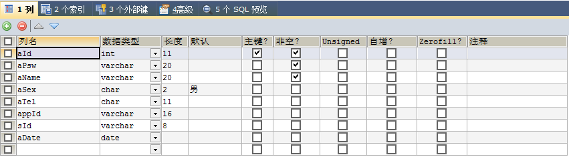

表-4 软件管理表

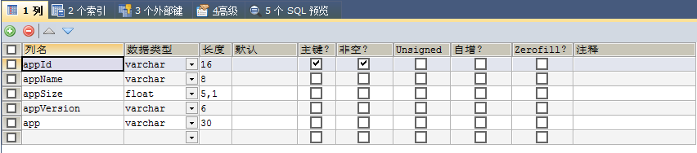

表-5 更新日志表

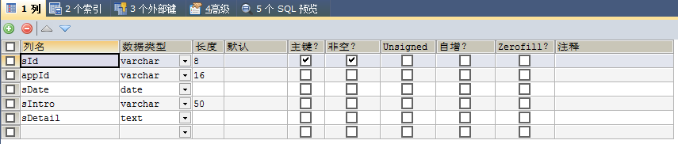

表-6 意见反馈表



## 安全性设计

在系统中，根据用户权限获得对数据库的操作权，例如管理员可以对所有数据表进行操作，而普通用户只能对部分数据表操作。

### 防止用户直接操作数据库的方法

用户只能用账号登陆到OA系统，通过OA系统访问数据库，而没有其他途径操作数据库。

### 用户账号密码的加密方法

对用户登录密码进行加密处理，确保在任何地方都不会出现密码的明文。

## 数据库管理与维护说明

对数据库中的记录定期清理，以保证数据库的健壮性。

出错和维护设计

出错处理

出错信息

包括出错信息表、故障处理技术等。

表-24 出错信息表

|  |  |  |
| --- | --- | --- |
| **错误编号** | **出 错 信 息** | **原 因** |
| 1 | 不显示相关的数据 | 可能数据库服务器没有开启，网线没有插好 |
| 2 | 登陆失败 | 忘记了密码，没有连接数据库，网线没有插好 |
| 3 | 数据发送失败 | 服务器过忙，网线接口有断点，数据库容量超标 |

检查好物理的器件是否正常连接；数据库数据备份和删除部分数据。

扑救措施

1. 后备技术 当原始系统数据万一丢失时启用的副本的建立和启动的技术。从副本中导出原来的数据，然后再附加到数据库中，或是直接在数据库中将副本导入通过处理再次作为数据库的版本。
2. 恢复和再启动技术使系统从故障点恢复执行或使系统从头开始重新运行的方法。当系统出现故障，数据库中的数据也将更新以保存的数据，对没有进行保存的数据不保存，将初始到最后一次保存。